**Narrativo**

1. **Ler 2 numeros**
2. **Imprimir a soma dos dois numeros**

**Fluxograma**

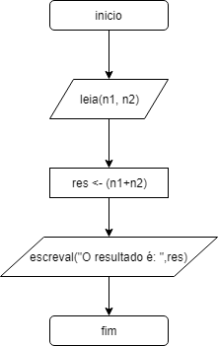

**Pseudocodigo**

**algoritmo "Soma"**

**var**

**n1, n2, res : real**

**inicio**

**escreval("Digite dois numeros: ")**

**leia(n1, n2)**

**res <- (n1+n2)**

**escreval("O resultado é: ",res)'**

**fimalgoritmo**

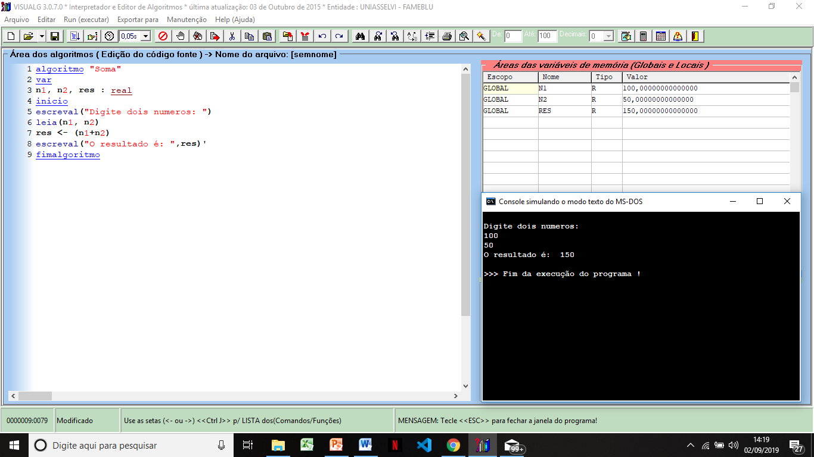

**2.**

**Narrativo**

1. **Ler dois numeros  
   2. Fazer a soma dos dois numeros  
   3. Fazer a subtracao dos dois numeros  
   4. Fazer a multiplicacao dos dois numeros  
   5. Fazer a divisao dos dois numeros**

**Fluxograma**

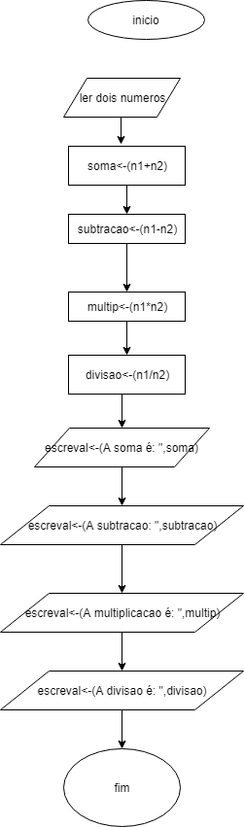

**Pseudocodigo**

**algoritmo "soma,subtracao,mult e divisao"**

**var**

**n1, n2, soma, subtracao, multip, divisao : real**

**inicio**

**escreva("Digite dois numeros: ")**

**leia(n1,n2)**

**soma<-(n1+n2)**

**subtracao<-(n1-n2)**

**multip<-(n1*n2)**

**divisao<-(n1/n2)**

**escreval("A soma é: ",soma)**

**escreval("A subtracao é: ",subtracao)**

**escreval("A multiplicacao é: ",multip)**

**escreval("A divisao é: ",divisao)**

**fimalgoritmo**

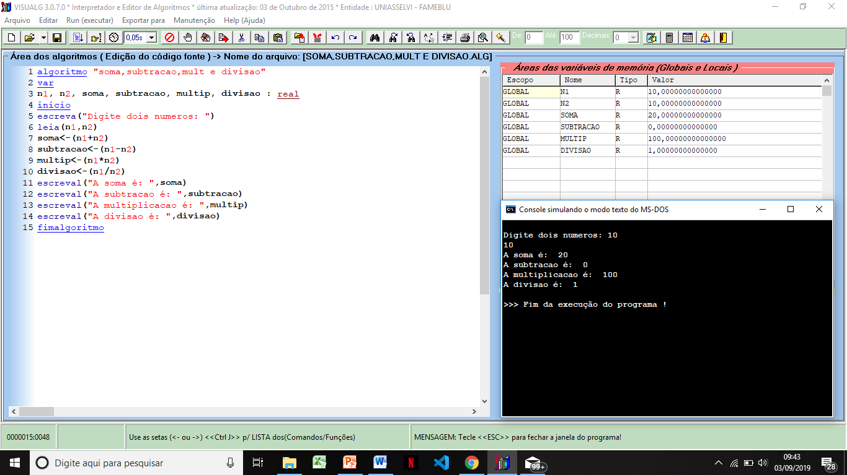

**3.**

**Narrativo**

1. **Ler o valor percorrido em km**
2. **Ler o consumo de gasolina gasto no percurso em litros**
3. **Calcular o consumo medio de gasolina em litros**

**Fluxograma**

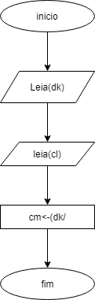

**algoritmo "Consumo medio de gasolina"**

**var**

**dk, cl, cm : real**

**inicio**

**escreval("Informe a distancia percorrida do veiculo em km: ")**

**leia(dk)**

**escreval("Informe quantos litros foram utilizados no percurso em Litros: ")**

**leia(cl)**

**cm <- (dk/cl)**

**escreval("O consumo medio do combustivel foi de: ",cm," L")**

**fimalgoritmo**

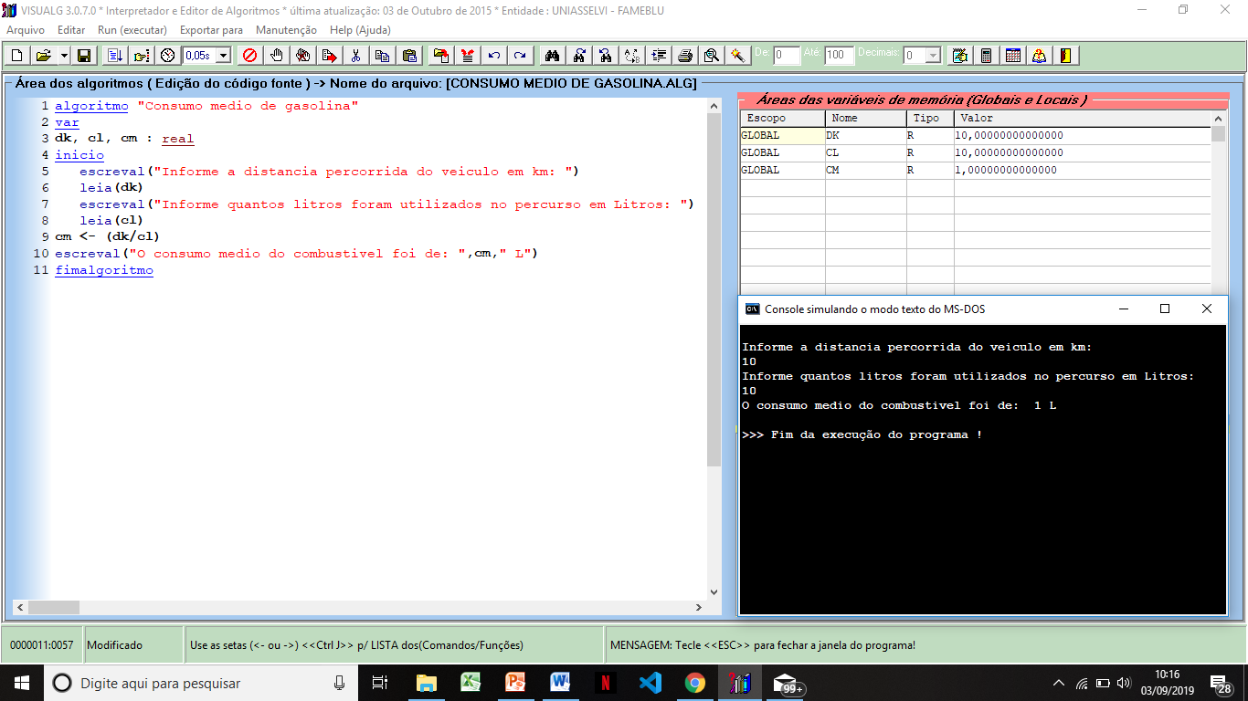

**4.**

**Narrativo**

1. **Ler quantos vendedores tem na loja**
2. **Ler o nome do vendedor**
3. **Ler o salario do fixo do vendedor**
4. **Ler o total de vendas feitas pelo vendedor, que ganhara 15% por cada venda efetuada**
5. **Escrever o nome do vendedor**
6. **Informar o salario fixo do vendedor**
7. **Informar o salario mensal do vendedor, que é a soma do salario fixo e da comissão**

**Fluxograma**

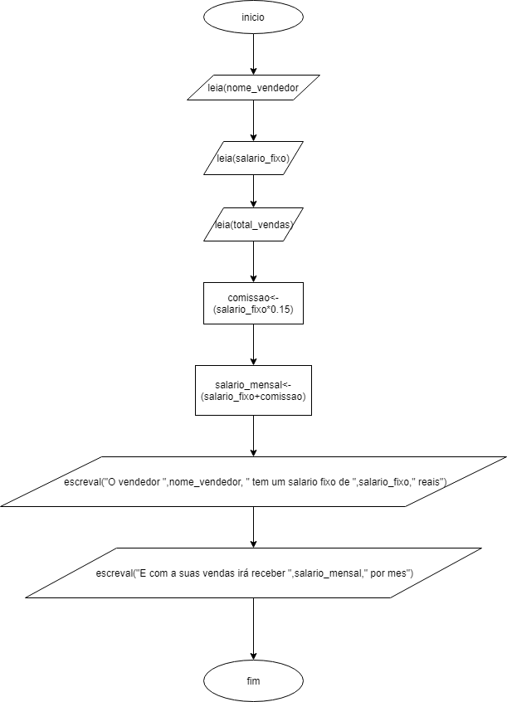

**Pseudocodigo**

**algoritmo "Nome do vendedor"**

**var**

**qtdv : inteiro**

**nomev: caractere**

**salariof : real**

**totalv : inteiro**

**salarioc : real**

**salariom : real**

**i : inteiro**

**inicio**

**escreva("Informe o nome do vendedor: ")**

**escreval()**

**leia(nomev)**

**escreva("Informe o salario fixo do vendedor: ")**

**leia(salariof)**

**escreva("Informe a venda total feita pelo vendedor: ")**

**leia(totalv)**

**salarioc <- (salariof*0.15)**

**salariom <- (salariof+salarioc)**

**escreval()**

**escreval("A seguir, o valor que deve ser pago aos vendedores")**

**escreval()**

**escreval("O vendedor ",nomev, " tem um salario fixo de ",salariof," reais")**

**escreval("E com a suas vendas irá receber ",salariom," por mes")**

**fimalgoritmo**

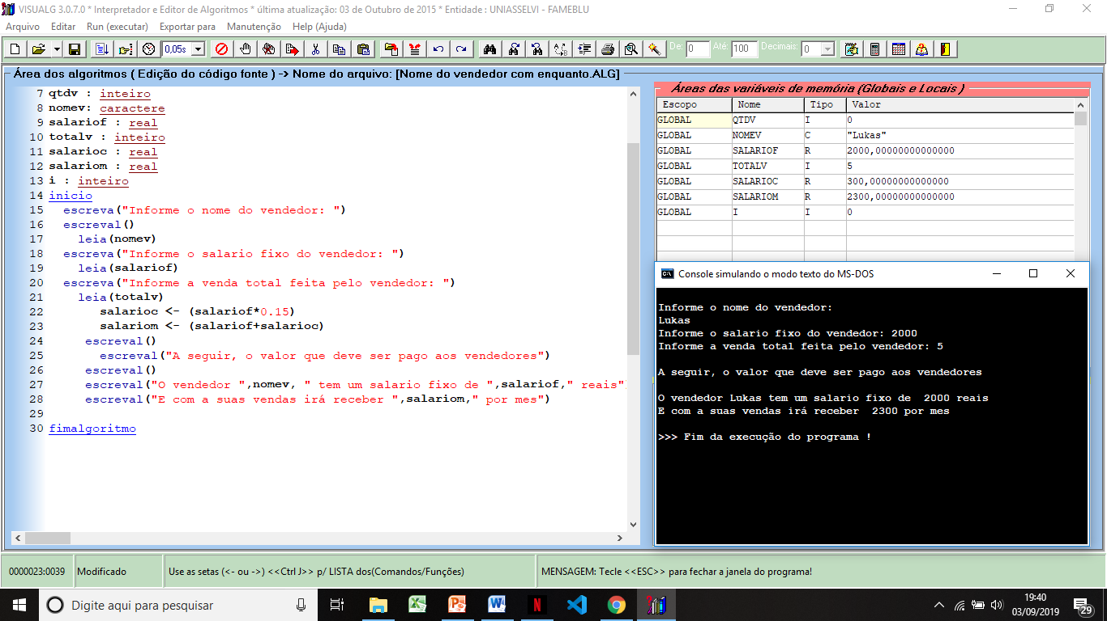

**5.**

**Narrativo**

1. **Ler o nome do aluno**
2. **Ler 3 notas**
3. **Informar o nome do aluno**
4. **Informar sua media**

**Fluxograma**

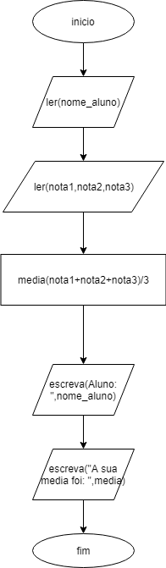

**Pseudocodigo**

**algoritmo "Nome aluno"**

**var**

**n1, n2, n3, media: real**

**nomea: caractere**

**inicio**

**escreva("Digite o nome do aluno: ")**

**leia(nomea)**

**escreval ("Digite as três notas do aluno: ")**

**leia(n1, n2, n3)**

**media <- (n1+n2+n3)/3**

**escreval()**

**escreval("A seguir o nome do aluno e sua média")**

**escreval()**

**escreval("Aluno: ",nomea)**

**escreval("A média é: ",media)**

**fimalgoritmo**

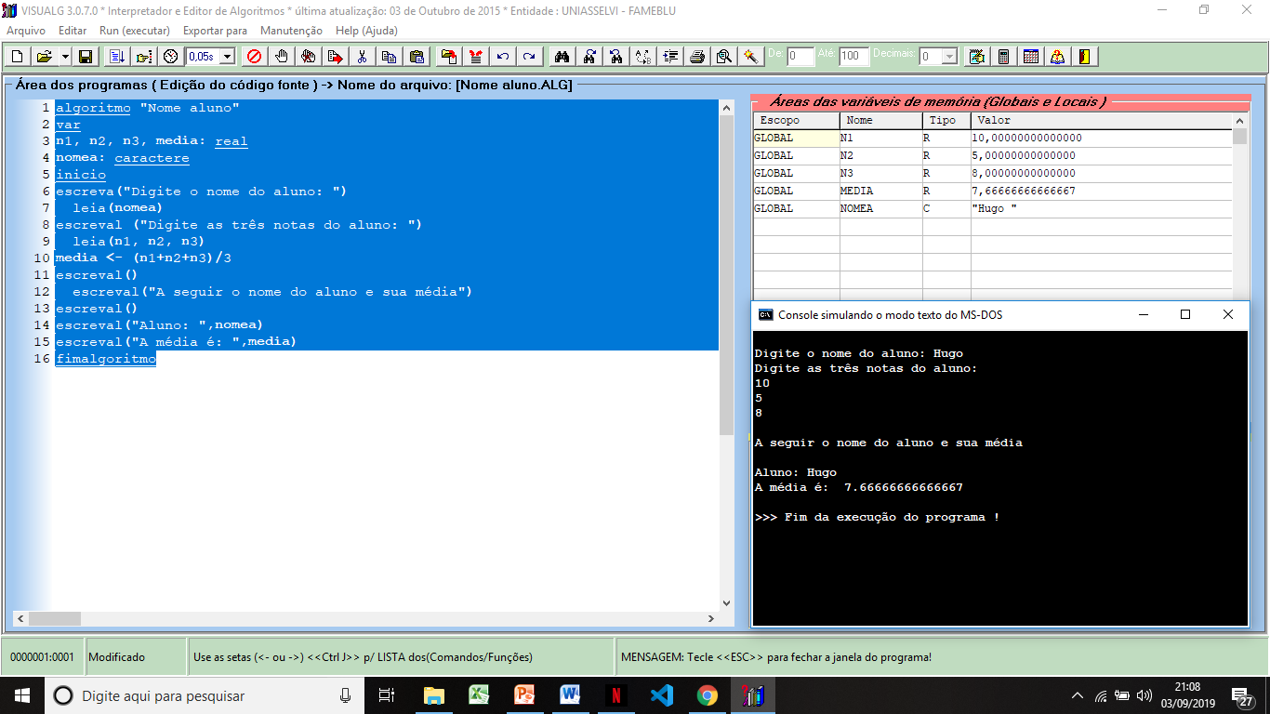

**6.**

**Narrativo**

1. **Ler dois valores para as variáveis a, b**
2. **Efetuar as trocas dos valores, onde a vai ter o valor de b e b vai ter o valor de a**

**Fluxograma**

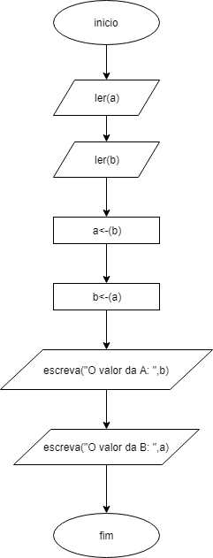

**Pseudocodigo**

**algoritmo "Valor trocado"**

**var**

**a, b, ab, ba : inteiro**

**inicio**

**escreva("Digite o valor de 1: ")**

**leia(a)**

**escreva("Digite o valor 2: ")**

**leia(b)**

**ab <- (b)**

**ba <- (a)**

**escreval("O valor 1 é: ",ab)**

**escreval("O valor 2 é: ",ba)**

**fimalgoritmo**

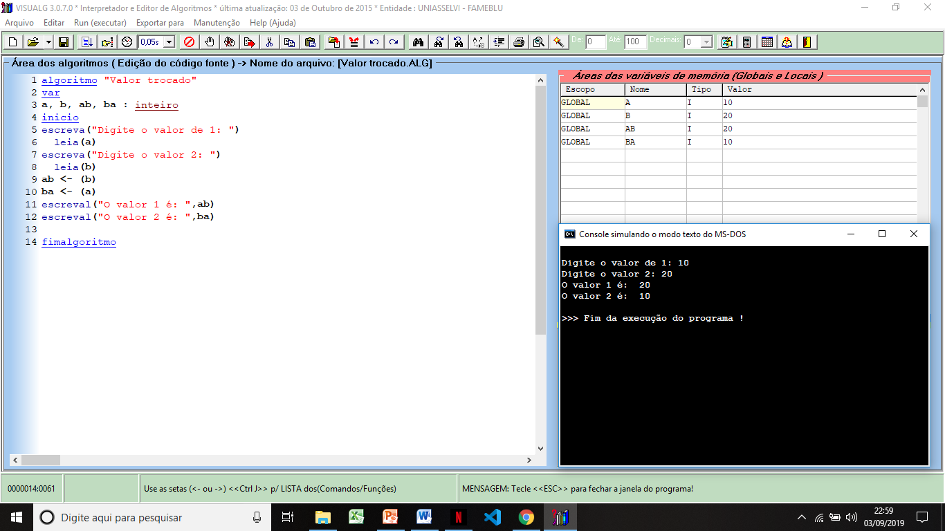

**7.**

**Narrativo**

1. **Ler uma temperatura em graus celsius**
2. **Converter a temperatura de celsius para farenheit**

**Fluxograma**

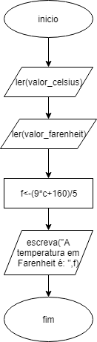

**Pseudocodigo**

**algoritmo "Celsius"**

**var**

**c, f : real**

**inicio**

**escreva("Informe a temperatura em ºC: ")**

**leia(c)**

**f <- (9*c+160)/5**

**escreval("A temperatura em Fahrenheit é: ",f)**

**fimalgoritmo**

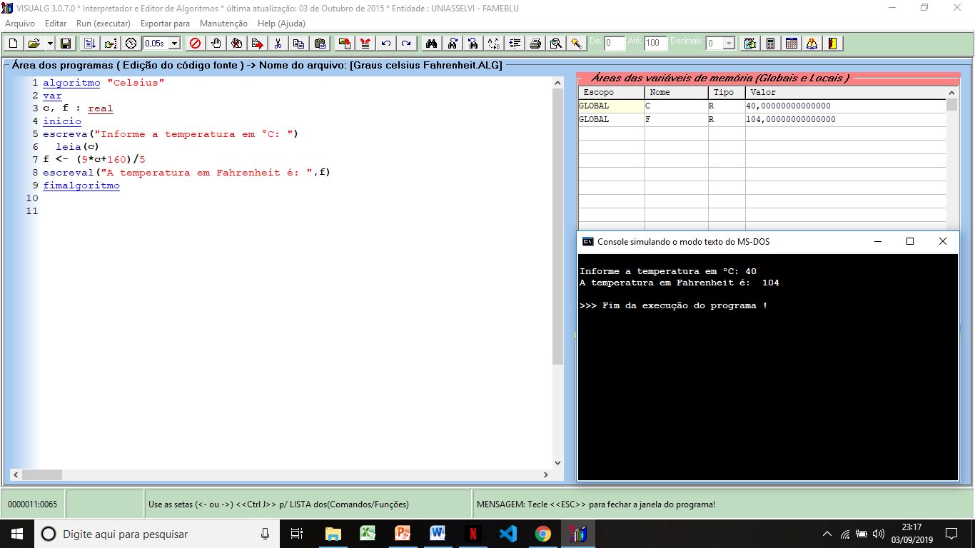

**8.**

**Narrativo**

1. **Ler o valor em dolar**
2. **Ler o valor da cotação do dólar**
3. **Apresentar a conversão do dólar para o real**

**Fluxograma**

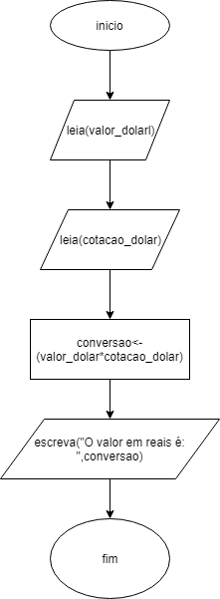

**algoritmo "Conversao de dolar"**

**var**

**d, r, cd : real**

**inicio**

**escreva("Digite a quantia que possui em dólar, para a conversão: US$")**

**leia(d)**

**escreva("Digite o valor da cotação atual do dólar: ")**

**leia(cd)**

**r <- (d*cd)**

**escreval("O valor em reais é: R$",r)**

**fimalgoritmo**

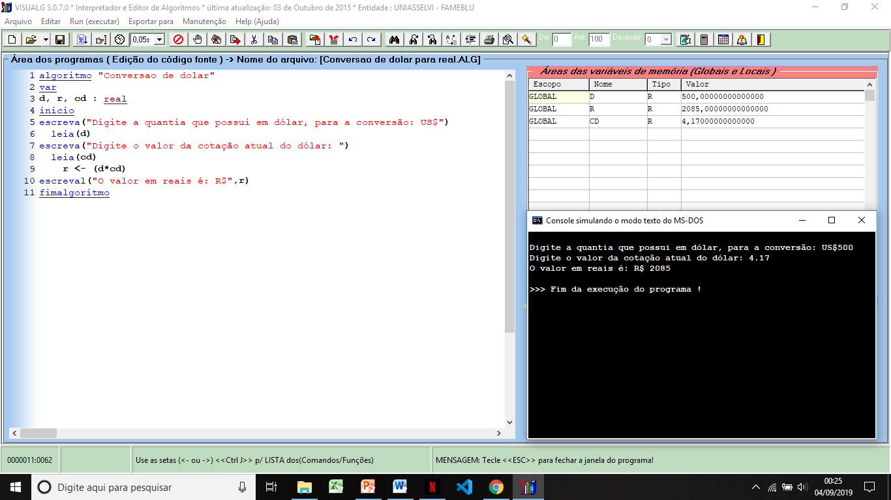

**9.**

**Narrativo**

1. **Ler valor depositado**
2. **Exibir valor com rendimento após um mês, com juros fixo de 0.70%**

**Fluxograma**

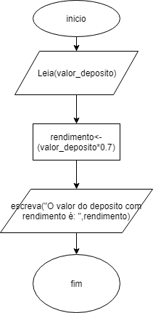

**Pseudocodigo**

**algoritmo "Deposito rendimento"**

**var**

**dep, ren, juros : real**

**inicio**

**escreva("Informe o valor do depósito: R$")**

**leia(dep)**

**juros <- (dep*0.7)**

**ren <- (dep+juros)**

**escreval("O valor com o rendimento do depósito é: R$",ren)**

**fimalgoritmo**

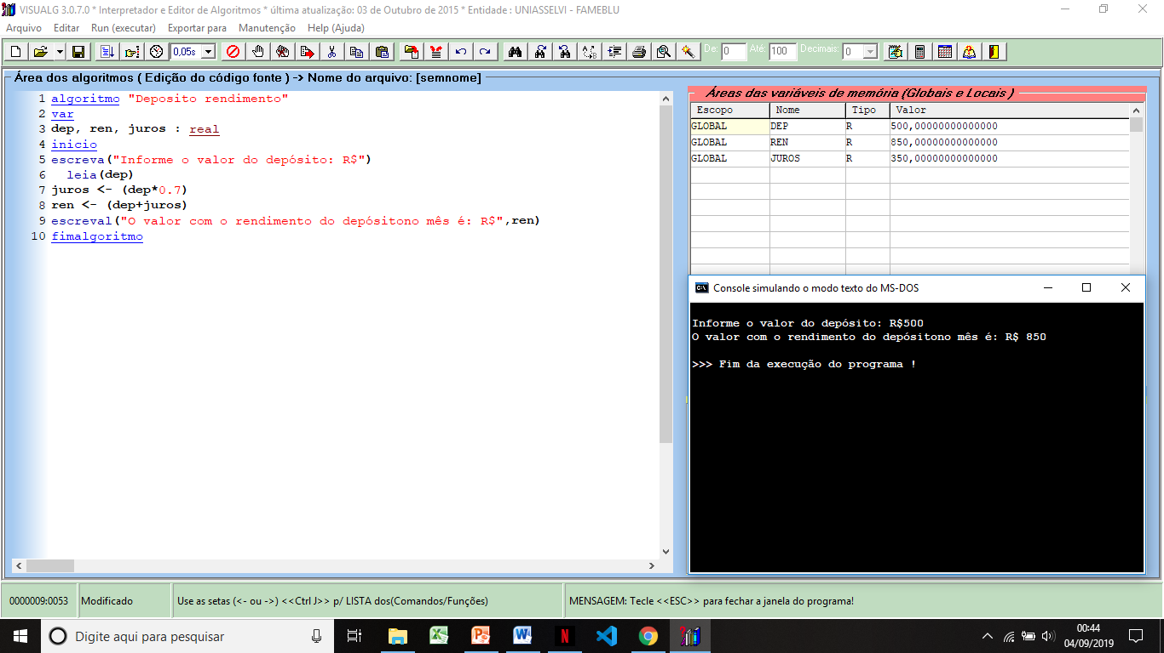

**10.**

**Narrativo**

1. **Ler valor da compra**
2. **Mostrar valor das prestações**

**Fluxograma**

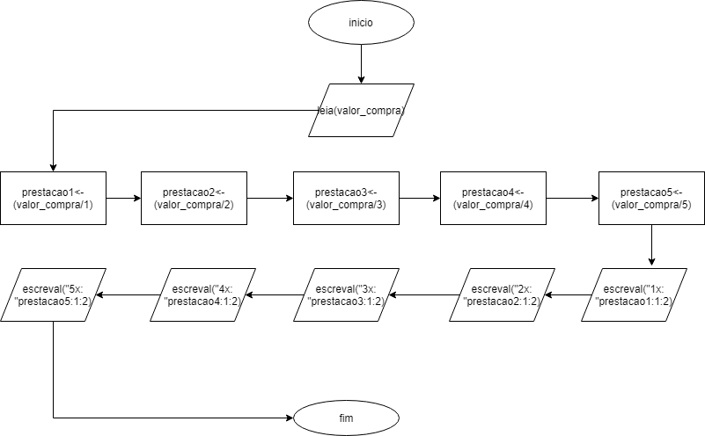

**algoritmo "Prestacoes"**

**var**

**compra, p1, p2, p3, p4, p5 : real**

**inicio**

**escreva("Informe o valor da compra: ")**

**leia(compra)**

**p1 <- (compra/1)**

**p2 <- (compra/2)**

**p3 <- (compra/3)**

**p4 <- (compra/4)**

**p5 <- (compra/5)**

**escreval("O valor da compra pode ser parcelado em até 5 vezes de: ")**

**escreval("1x: ",p1:1:2)**

**escreval("2x: ",p2:1:2)**

**escreval("3x: ",p3:1:2)**

**escreval("4x: ",p4:1:2)**

**escreval("5x: ",p5:1:2)**

**fimalgoritmo**

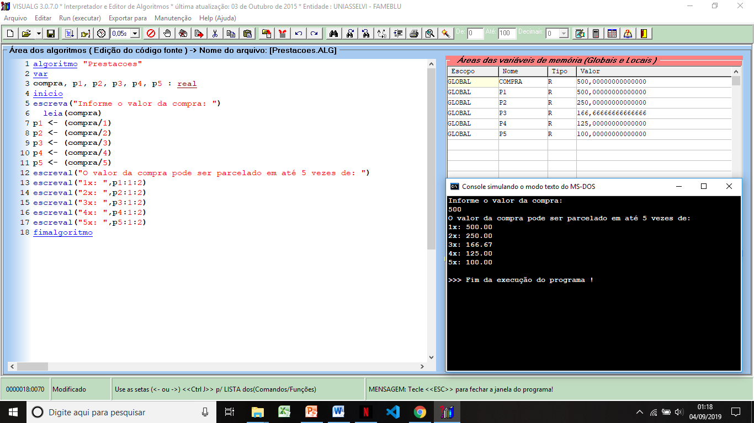

**11.**

**Narrativo**

1. **Leia o preco de custo de um produto**
2. **Ler um percentual para calcular em cima do preco de custo do produto**
3. **Mostre o valor de venda**

**Fluxograma**

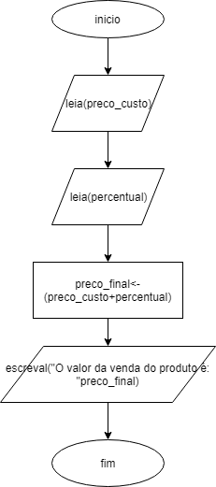

**Pseudocodigo**

**algoritmo "Percentual"**

**var**

**custo, percentual, pf : inteiro**

**inicio**

**escreva("Informe o preço de custo do produto: ")**

**leia(custo)**

**escreva("Informe o percentual do preço de custo: ")**

**leia(percentual)**

**pf <- (custo+percentual)**

**escreval("O valor da venda do produto é: ",pf)**

**fimalgoritmo**

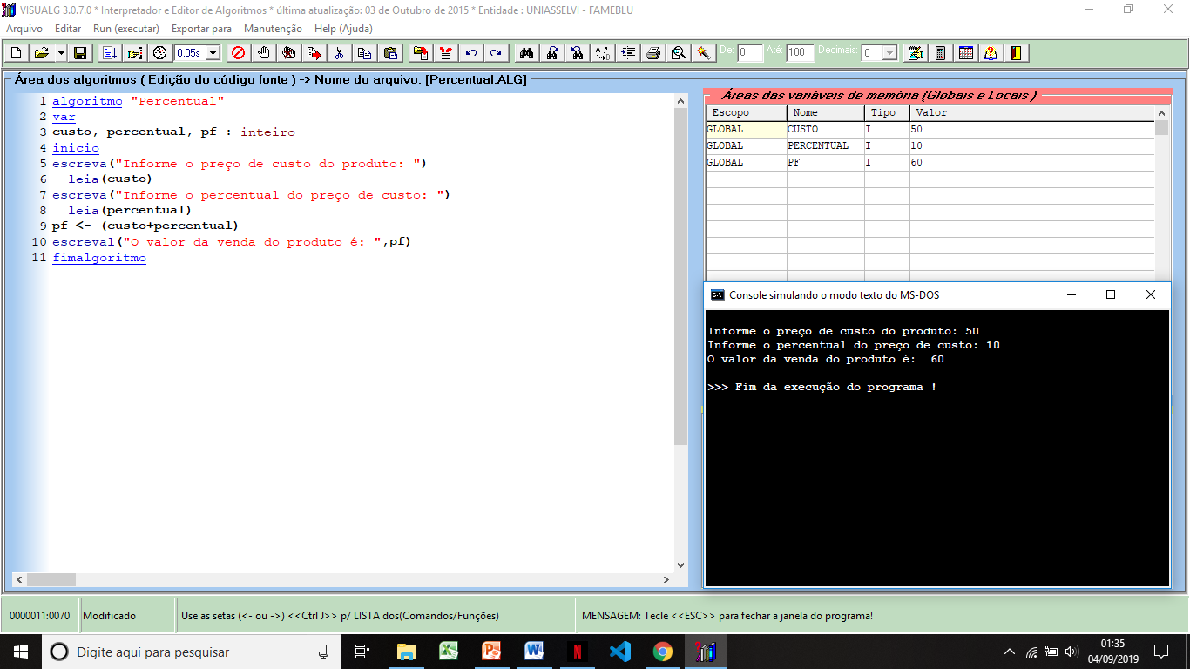

**12.**

**Narrativo**

1. **Ler o custo de fabrica de um carro**
2. **Informar o custo final do carro ao consumidor**

**Fluxograma**

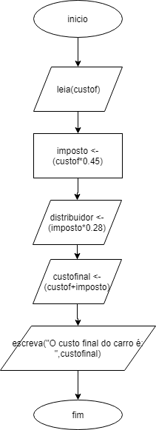

**Pseudocodigo**

**algoritmo "Custo de fabrica"**

**var**

**custof, imposto, distribuidor, custofinal : real**

**inicio**

**escreva("Digite o valor de fábrica do carro: ")**

**leia(custof)**

**imposto <- (custof*0.45)**

**distribuidor <- (imposto*0.28)**

**custofinal <- (custof+distribuidor)**

**escreva("O custo final do carro de fábrica é: ",custofinal:2)**

**fimalgoritmo**

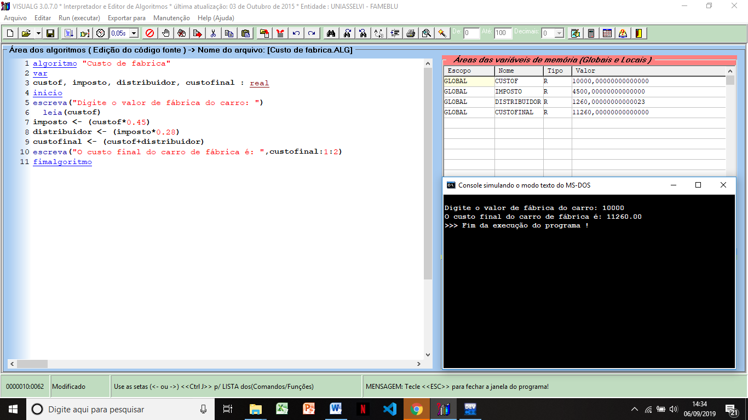

**13.**

**Narrativo**

1. **Ler um numero**
2. **Exibir uma mensagem caso o numero seja maior que 10**

**Fluxograma**

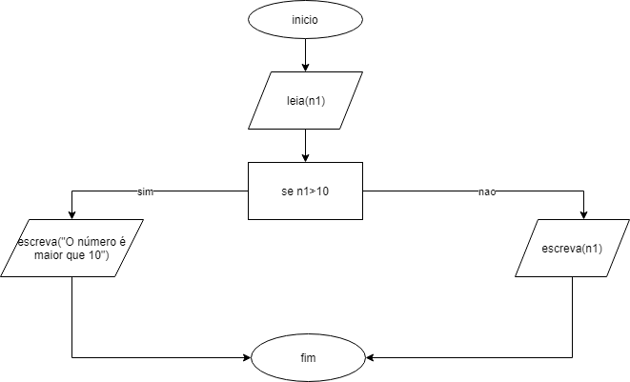

**Pseudocodigo**

**algoritmo "Numero > 10"**

**var**

**n1 : inteiro**

**inicio**

**escreva("Digite um numero inteiro: ")**

**leia(n1)**

**se n1>10 entao**

**escreva("O número é maior que 10")**

**senao**

**escreva(n1)**

**fimse**

**fimalgoritmo**

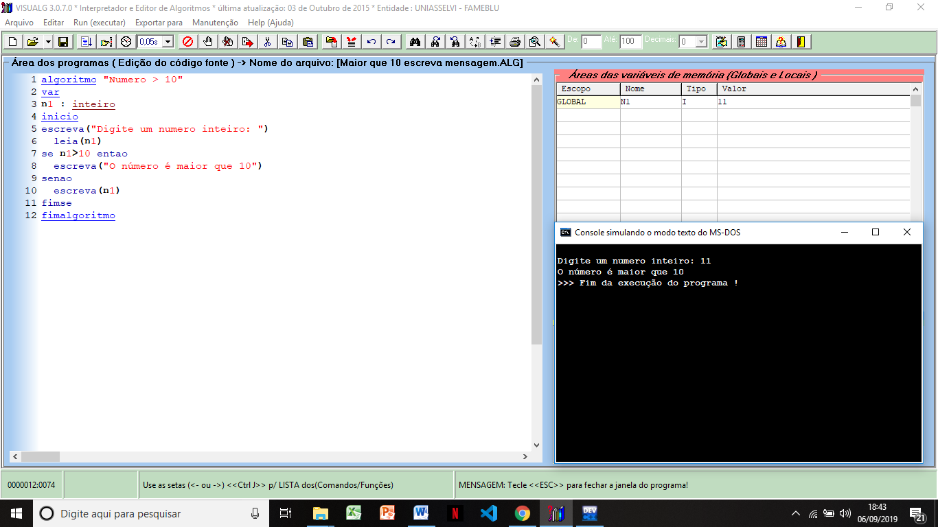

**14.**

**Narrativo**

1. **Ler dois numero inteiros**
2. **Informar qual dos dois numeros é o maior**

**Fluxograma**

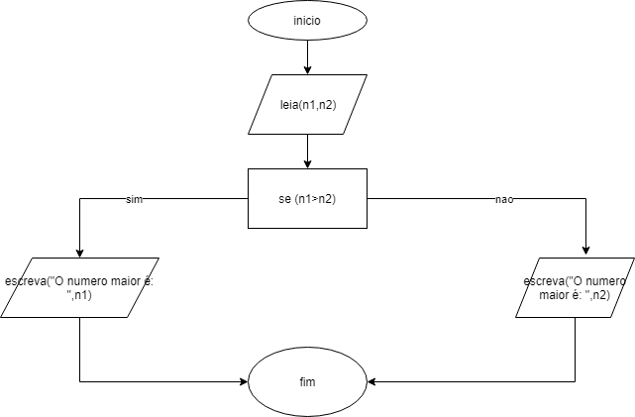

**Pseudocodigo**

**algoritmo "Maior numero"**

**var**

**n1, n2 : inteiro**

**inicio**

**escreval("Digite dois números: ")**

**leia(n1, n2)**

**se n1>n2 entao**

**escreva("O numero maior é: ",n1)**

**senao**

**escreva("O numero maior é: ",n2)**

**fimse**

**fimalgoritmo**

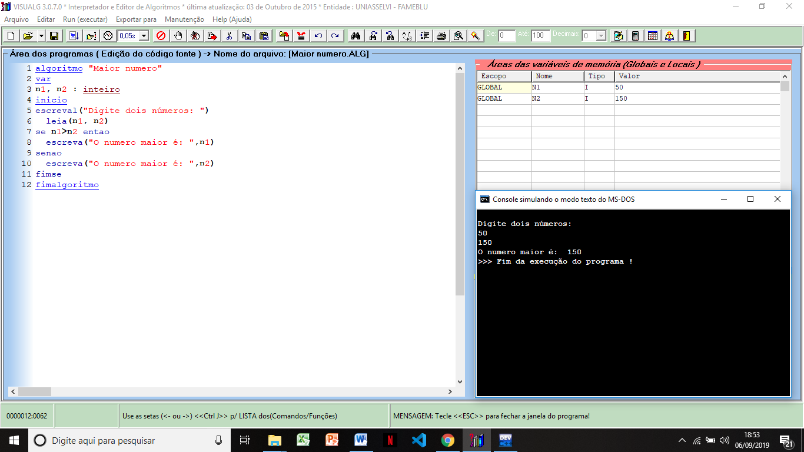

**15.**

**Narrativo**

1. **Leia um numero**
2. **Informe se ele esta entre 100 e 200**

**Fluxograma**

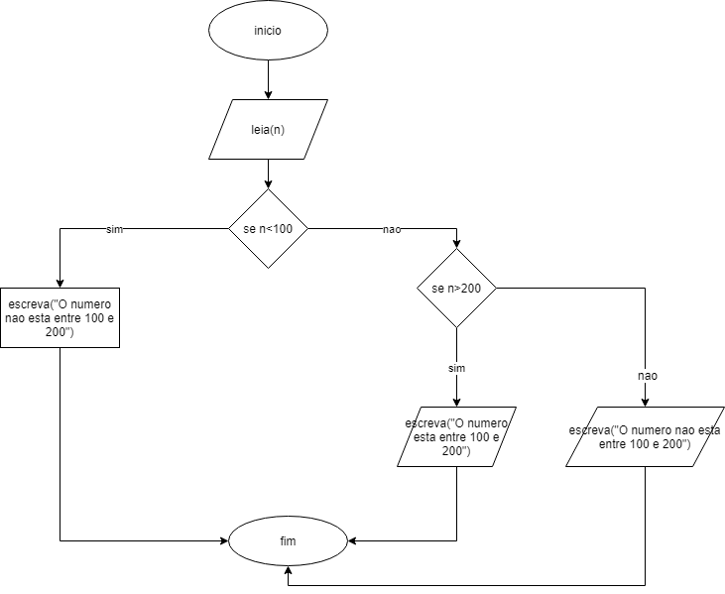

**Pseudocodigo**

**algoritmo "Entre 100 e 200"**

**var**

**n : real**

**inicio**

**escreva("Digite um numero: ")**

**leia(n)**

**se n<100 entao**

**escreva("O numero nao esta entre 100 e 200")**

**senao**

**se n>200 entao**

**escreva("O numero nao esta entre 100 e 200")**

**senao**

**escreva("O numero esta entre 100 e 200")**

**fimse**

**fimse**

**fimalgoritmo**

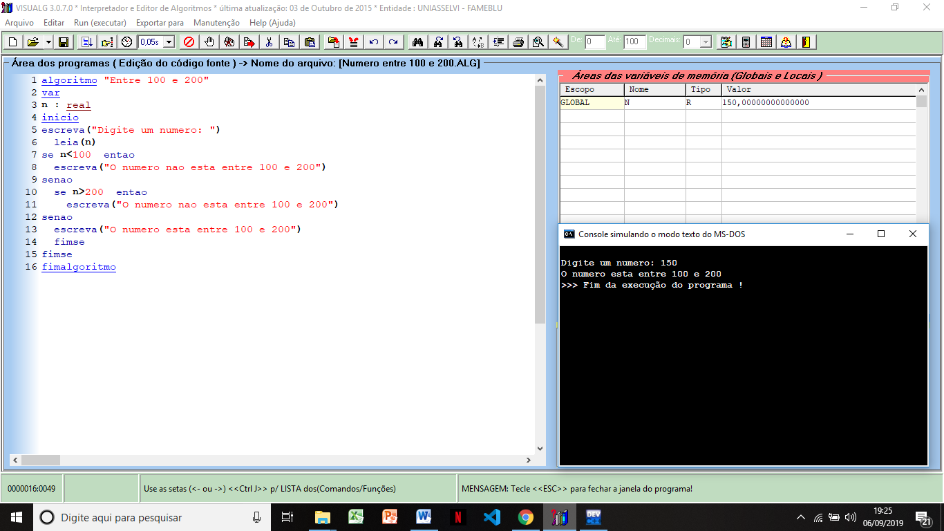

**16.**

**Narrativo**

1. **Ler o nome do aluno**
2. **Ler as 3 notas do aluno**
3. **Calcular a media aritmética**
4. **Exibir o nome do aluno**
5. **Dizer que esta aprovado se a media for maior ou igual a 7**
6. **Dizer que esta reprovado se a media for menor ou igual a 5**
7. **Dizer que esta de recuperação se a media for entre 5.1 a 6.9**

**Fluxograma**

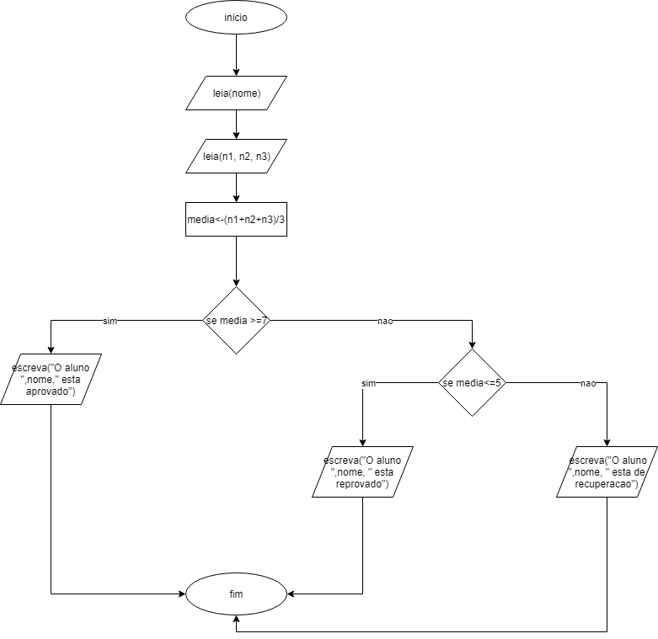

**Pseudocodigo**

**algoritmo "Aprov, reprov e rec"**

**var**

**nome : caractere**

**n1, n2,n3, media : real**

**inicio**

**escreva("Informe o nome do aluno: ")**

**leia(nome)**

**escreva("Informe as 3 notas do aluno: ")**

**leia(n1, n2, n3)**

**media<-(n1+n2+n3)/3**

**se media >=7 entao**

**escreva("O aluno ",nome," esta aprovado")**

**senao**

**se media<=5 entao**

**escreva("O aluno ",nome, " esta reprovado")**

**senao**

**escreva("O aluno ",nome, " esta de recuperacao")**

**fimse**

**fimse**

**fimalgoritmo**

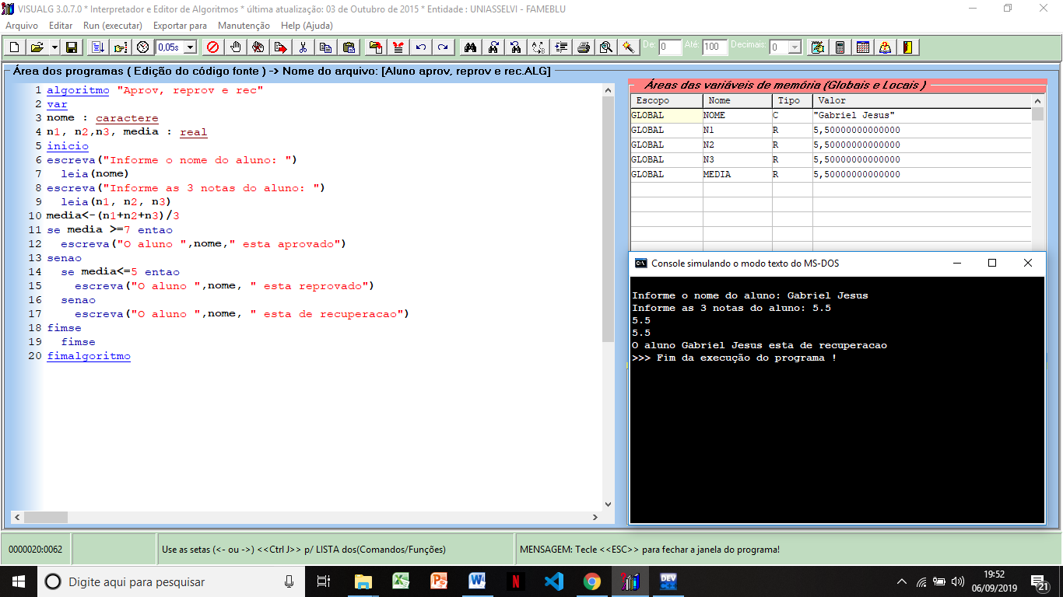

**17.**

**Narrativo**

1. **Ler 8 numeros**
2. **Informar quantos numeros estão entre 10 e 150**

**Fluxograma**

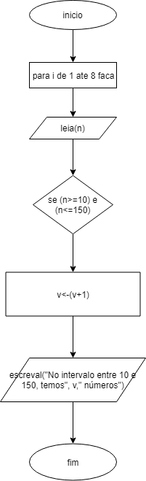

**Pseudocodigo**

**algoritmo "8 numeros"**

**var**

**n, i, v : inteiro**

**inicio**

**para i de 1 ate 8 faca**

**Escreval ("Digite 8 números")**

**leia(n)**

**se (n>=10) e (n<=150) entao**

**v<- v + 1**

**fimse**

**fimpara**

**Escreval ("No intervalo entre 10 e 150, temos", v," números")**

**Fimalgoritmo**

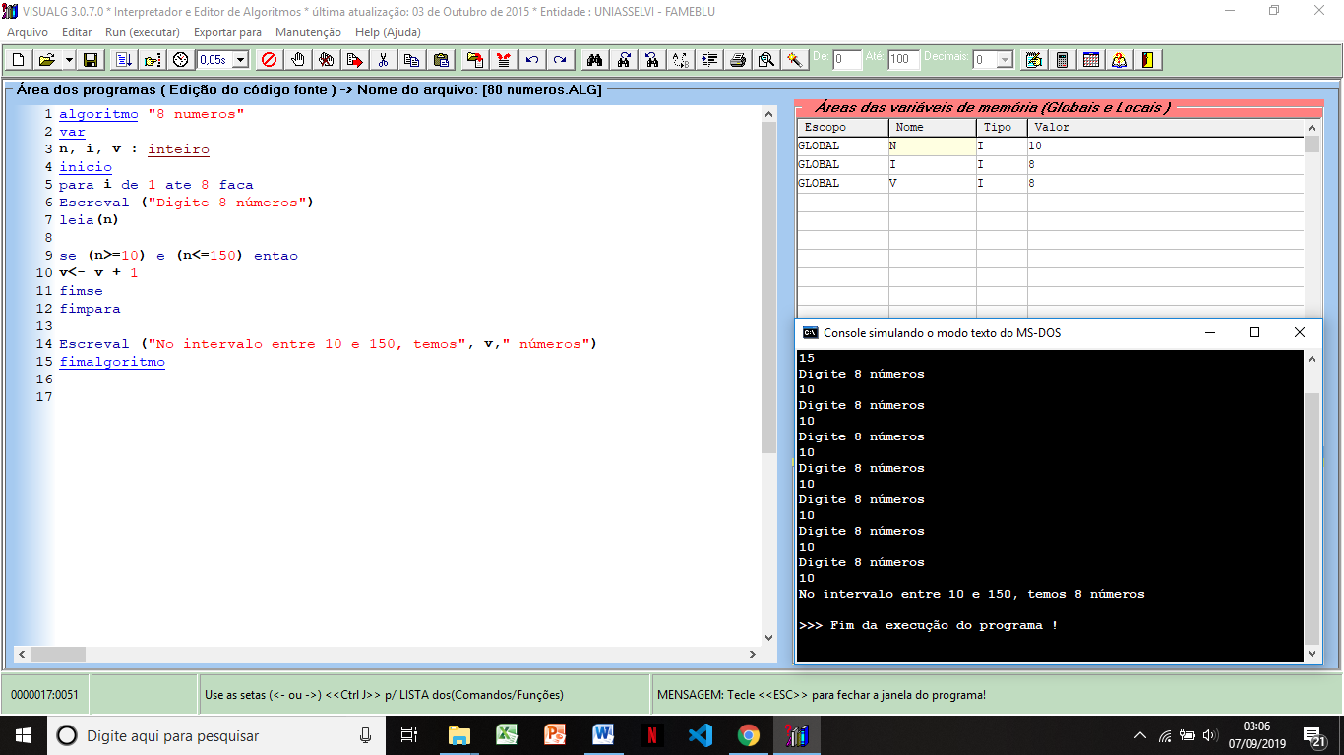

**18.**

**Narrativo**

1. **Leia a idade de 7 pessoas**
2. **Escreva uma mensagem de maior ou menor de idade**
3. **Levar como referencia, 18 anos para maior de idade**

**Fluxograma**

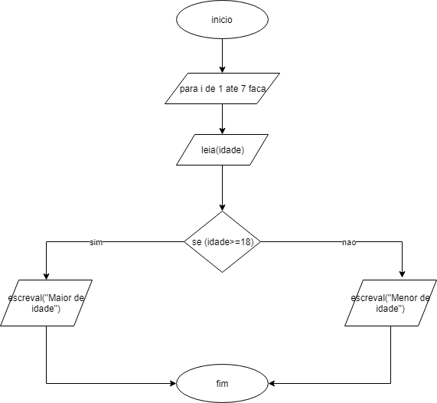

**Pseudocodigo**

**algoritmo "Maior de idade"**

**var**

**i, idade : inteiro**

**inicio**

**para i de 1 ate 7 faca**

**escreval("Digite a sua idade: ")**

**leia (idade)**

**se (idade>=18) entao**

**escreval("Maior de idade")**

**senao**

**escreval("Menor de idade")**

**i<-i+1**

**fimse**

**fimpara**

**fimalgoritmo**

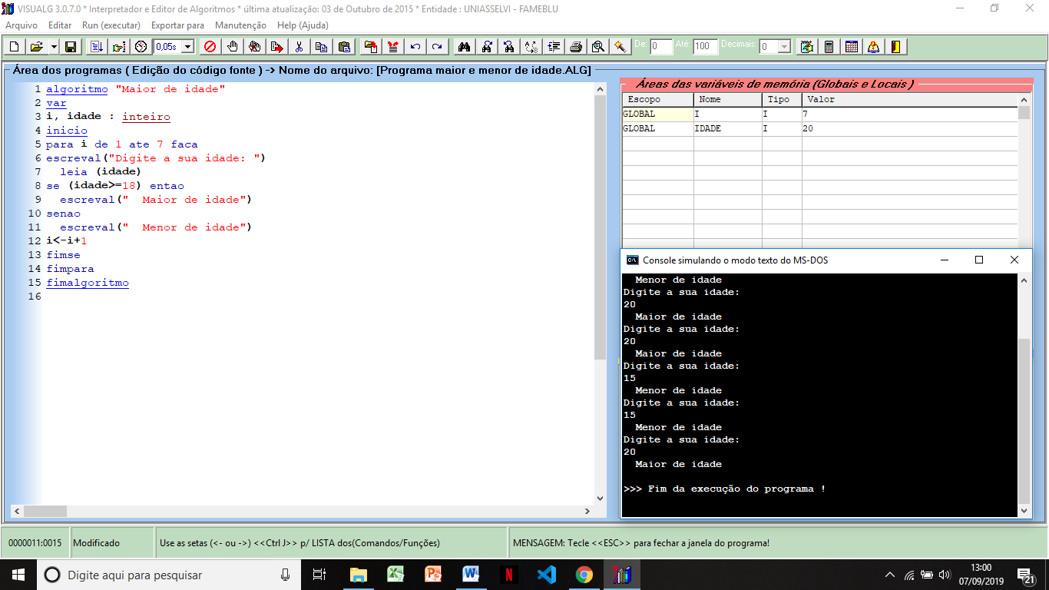

**19.**

**Narrativo**

1. **Ler o nome de 5 pessoas**
2. **Ler o sexo de 5 pessoas**
3. **Informar o nome**
4. **Informar se e homem ou mulher**
5. **Informe o total de homens e mulheres**

**Fluxograma**

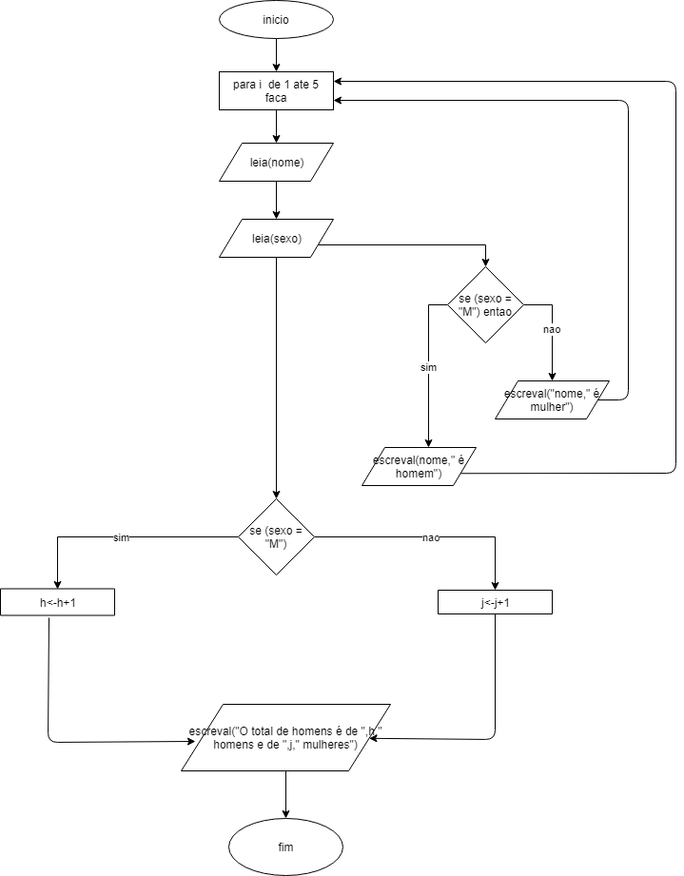

**Pseudocodigo**

**algoritmo "Homem e mulher"**

**var**

**i, j, h : inteiro**

**nome, sexo : caractere**

**inicio**

**para i de 1 ate 5 faca**

**escreval("Informe seu nome: ")**

**leia(nome)**

**escreval("Informe o sexo M ou F: ")**

**leia(sexo)**

**se (sexo = "M") entao**

**escreval(nome," é homem")**

**senao**

**escreval(nome," é mulher")**

**fimse**

**se (sexo = "M") entao**

**h<-h+1**

**senao**

**se (sexo = "F") entao**

**j<-j+1**

**fimse**

**fimse**

**fimpara**

**escreval("O total de homens é de ",h," homens e de ",j," mulheres")**

**fimalgoritmo**

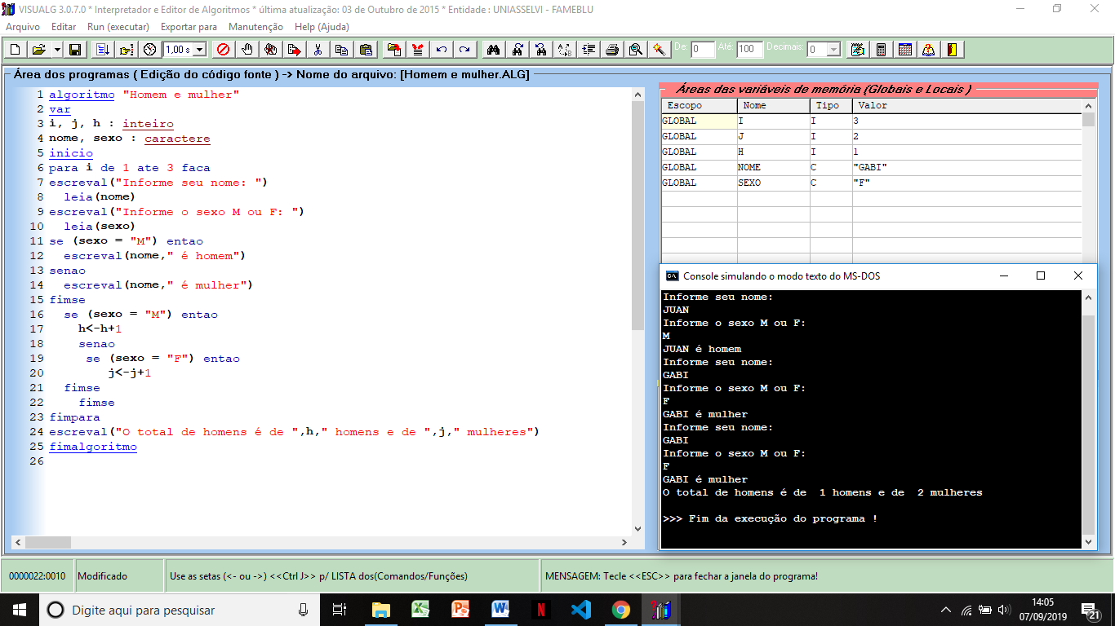

**20.**

**Narrativo**

1. **Calcular**
2. **Exibir o desconto dos veículos**
3. **Exibir valor a ser pago**

**Pseudocodigo**

**algoritmo "Exercicio20"**

**var**

**vcarro, desc1, desc2: real**

**ano, total, cont, contador : inteiro**

**resposta : caractere**

**inicio**

**escreval("-----------------------Carango Velho----------------------------")**

**repita**

**escreval("Informe o valor do carro: ")**

**leia(vcarro)**

**escreval("Informe o ano do carro: ")**

**leia(ano)**

**desc1 <- (vcarro*0.12)**

**desc2 <-(vcarro*0.07)**

**se (ano<=2000) entao**

**vcarro <- (vcarro-desc1)**

**escreval()**

**escreval("O valor do carro com desconto é R$: ",vcarro:1:2)**

**escreval()**

**cont<-cont+1**

**senao**

**vcarro <- (vcarro-desc2)**

**escreval("O valor do carro com desconto é R$: ",vcarro:1:2)**

**escreval()**

**contador<-contador+1**

**fimse**

**total <- (cont+contador)**

**escreval()**

**escreva("Deseja continuar caculando com desconto? s/n: ")**

**leia(resposta)**

**escreval()**

**ate resposta = ("n")**

**escreval()**

**escreval("O total de carros até ano até 2000 é/são: ",cont)**

**escreval()**

**escreval("O total de carros com ano superior a 2000 é/são: ",contador)**

**escreval()**

**escreval("O total de carros é/são: ",total)**

**escreval()**

**fimalgoritmo**

**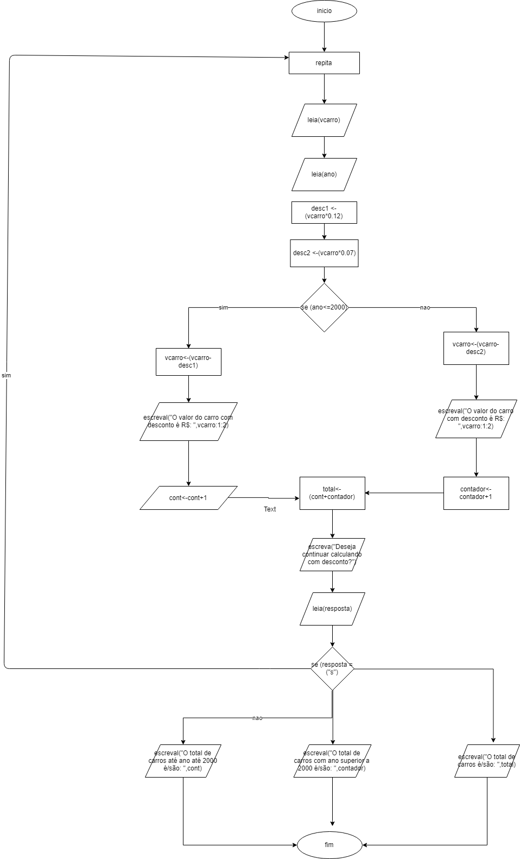  
Fluxograma**

